Муниципальное дошкольное образовательное учреждение
«Детский сад № 170»

Консультация для родителей

Тема: «Взрослый мир в детских мультфильмах»

Подготовила:
Гулякина Наталья Николаевна,
воспитатель высшей категории

г. Ярославль, 2022 г.

Давно доказано, что на развитие и формирование человека оказывает влияние среда.
Чем старше становятся дети, тем более они жаждут узнавать новые, таинственные для них грани взрослой жизни. И жажду эту они могут вполне удовлетворить, не прилагая больших усилий, а лишь усевшись перед экраном телевизора.
Однако доступность любой информации для детской аудитории не всегда благо, поскольку ребенок «заглатывает» ее без анализа и критики.

Чем же занят ребенок? Утро — сборы в детский сад. Очень часто в этот короткий промежуток времени дети успевают смотреть телевизор, благо специально для них в утренние программы вставлены мультфильмы и телепередачи.
А что же вечером? Предоставленный сам себе, ничем не занятый ребенок не даст вам сделать никаких дел. Нужно его чем-то занять. Чем? Самый оптимальный вариант — телевизор. Ребенок сидит возле него, ни к кому не приставая, пока не приходит время ложиться спать. Получается, что, вопреки рекомендациям, возле телевизора ребенок проводит более двух-трех часов в день. Тем более что вечерние программы не рассчитаны на детскую аудиторию.

Часто телевизор, радио или газета становятся первыми воспитателями наших детей, отодвигая на второй план родителей и воспитателей.

Возможно, и не было бы поводов для беспокойства, если бы «теленяни» не отличались столь явной агрессией, пошлостью и цинизмом. А дети, с их еще не сформировавшейся психикой, особенно остро подвержены воздействию телевидения.
Дети настолько близко к сердцу принимают то, что им показывают по телевизору, что пытаются подражать телегероям, что часто в свою очередь, приводит к бездуховности, развитию эгоизма, бездушия и жестокости.

Знаменитый кукольник Сергей Образцов пытался внушить взрослым простую мысль, которой следовал всю свою долгую творческую жизнь: нельзя детям до семилетнего возраста показывать (даже в сказках) сцены насилия, жестокости, грубого обращения с животными и людьми. Великий мастер знал: детская душа, что губка, впитывает все происходящее вокруг нее, особенно то, что происходит на сцене, на экране, в книге.
Поэтому необходимо тщательным образом отбирать мультфильмы, телепередачи.
Например, мультфильм «Том и Джерри». Весь юмор здесь заключается в расплющивании то Тома, то Джерри, детям предлагают смеяться над тем, как кто-то падает, ушибается и т. д. В результате они принимаются таскать за хвост домашних питомцев, загонять друг друга под кровать и т. д.

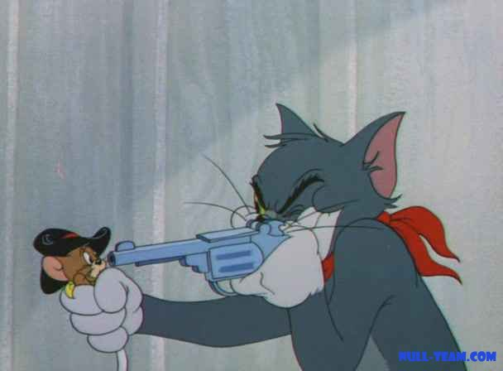

Вспомним героев мультфильмов прошлых лет. Бравые ребятишки и не менее бравые зверушки не только побеждали злодеев и других неприятных личностей, но даже перевоспитывали их: противной старушке Шапокляк захотелось иметь друзей; Варвару, злую сестру Айболита, не только наказывали, но и прощали, потому что она раскаивалась в своих делах. Зло при встрече с добром всегда проигрывало. И это было законом, который облегчал жизнь и который с удовольствием усваивали дети. Они воспитывались на героических и романтических примерах. Детский кинематограф воспитывал, образовывал и даже выполнял психотерапевтическую функцию, снимая стрессы.

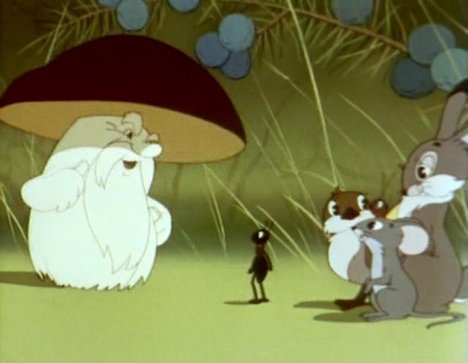
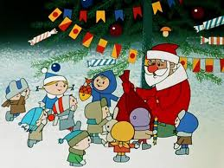

А теперь на видеорынке можно встретить такое детское кино, которое приводит к психическим расстройствам, иногда весьма серьезным.
Даже в мультфильмах для самых маленьких даются военные сцены, ожесточающие душу ребенка. И вряд ли малыш, насмотревшийся таких фильмов, будет плакать о козлике, от которого «остались рожки да ножки».
Картины убийств, чудовищных превращений, сцены с вампирами, оборотнями приводят в некоторых случаях к серьезным психическим заболеваниям.
Многие научные исследования показывают, что дети подражают увиденной на экране жесткости. Их игры становятся более агрессивными. Ребенок легко может причинить вред окружающим, находя оправдание своего поведения в характере любимого телегероя.




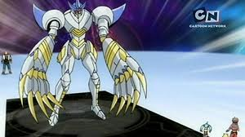

Рекомендации родителям
«Как правильно подходить к выбору телепередач и мультипликационных фильмов для детей дошкольного возраста»

- Выбирайте вместе с ребенком те мультипликационные фильмы и передачи, которые были бы ему интересны и полезны и которые бы вы хотели посмотреть на следующей неделе.
- Точно следуйте этому расписанию.
- Старайтесь заранее узнать, о чем будет идти речь в выбранных передачах, мультфильмах.
- При выборе телепередач и мультипликационных фильмов необходимо учитывать, чтобы они были предназначены именно для возраста вашего ребенка.
- Никогда не переключайтесь с канала на канал во время рекламы, так как ребенку это мешает правильно воспринимать информацию.
- Если ребенок вместе с вами смотрит передачи, не предназначенные для детской аудитории, обязательно объясняйте ему смысл увиденного на экране.
- Каждый раз обсуждайте с ребенком то, что он посмотрел.
- Общее время просмотра телепередач детьми до 7 лет не должно превышать 6-7 часов в неделю.
- Старайтесь, чтобы ребенок не смотрел телевизор более получаса подряд.
- Телевизор необходимо смотреть в ярко освещенной комнате и не с близкого расстояния.
- Не разрешайте ребенку смотреть телевизор лежа и во время приема пищи.

Помните, телевидение может стать вашим союзником и активным помощником, а может превратиться в неотвратимое зло, которое вы сами пустили в свой дом!

